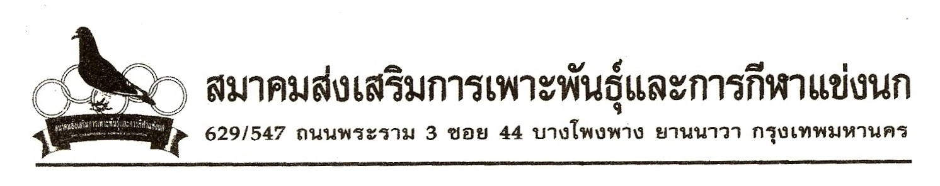
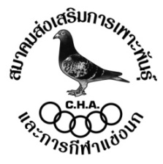

เรื่อง ประกาศการเรียงอันดับประลองการแข่งขันนกพิราบเร็ว สายเหนือประจำปี 2557
ระยะที่ 5 จุด พิจิตร – กรุงเทพฯ วันอาทิตย์ที่ 9 พฤศจิกายน 2557
มีผู้ส่งนกเข้าร่วมการแข่งขันฯ จำนวน 3,610 ตัว จำนวน 720 อันดับ จำนวน 128 กรง เวลาปล่อย 8.00 น.
ผู้ชนะเลิศถ้วยพระราชทานจำลอง พระบาทสมเด็จพระเจ้าอยู่หัว ภูมิพลอดุลยเดชฯ
ได้แก่ ธนโชค(ง้วน ระยอง)
นกพิราบหมายเลขห่วงขา C14-33035 สี BLUE เพศ ม โซน B
รองชนะเลิศอันดับ 1 ได้แก่ สุภัทร วนิชประภา
นกพิราบหมายเลขห่วงขา C13-00929 สี CHEC เพศ ผ โซน B
รองชนะเลิศอันดับ 2 ได้แก่ พออ.ฉัตรไชย เฟื่องสุวรรณ
นกพิราบหมายเลขห่วงขา C14-19756 สี CHEC เพศ ผ โซน B
------------------------------------------------------------
วันเสาร์ที่ 15 พฤศจิกายน 2557
รับนกเพื่อเข้าร่วมการแข่งขันสายเหนือ ประจำปี 2557 (2014)
ระยะที่ 6 จุด พิษณุโลก – กรุงเทพฯ
เปิดรับนกเวลา 10.00 – 17.00 น.
ค่าสมัครการแข่งขัน ตัวละ 20 บาท
เงินบำรุงพันธุ์
ชนะที่ 1 / 1,000 ชนะที่ 2 / 700 ชนะที่ 3 / 500 ชนะที่ 4 – ลำดับสุดท้าย / 40
------------------------------------------------------------
- ผลการแข่งขัน ข่าวสารของทางสมาคมฯ ดูได้ที่เว๊บไซต์ www.francisloft.com
- กรุณาชำระค่าห่วงก่อนขึ้นนก ให้เรียบร้อย
- สมาชิกที่แข่งขันกรุณาส่งนาฬิกาทุกจุดที่ทำการแข่งขัน

กฎ – กติกาสมาคมฯ ควรทราบ
- คัดค้านในสัปดาห์ต่อไป ในวันเสาร์ไม่เกินเที่ยง
- กฎ – กติกาสมาคม และกฎ – กติกาการแข่งขันสายต่างๆ ดูได้ที่เว๊บไซด์ www.francisloft.com

บริษัท ธาราวดี รีสอร์ท แอนด์ สปา จำกัด (Tarawadee Resort and Spa)
เลขที่ 1 ถ.พัฒนาการ 44-46 ถนนพัฒนาการ แขวงสวนหลวง เขตประเวศ กรุงเทพฯ 10250
โทร. 0-2321-6666 แฟกซ์ 0-2720-4838

